Workshop: Brug af e2g-scenariemodel
Baggrund
Dette dokument har til formål at hjælpe kommunerne i Region Syddanmark med en proces, hvor virkemiddelkatalog og e2g-scenariemodellen bruges som grundlag for at skabe dialog med relevante partnere i kommunen omkring den grønne omstilling og 70 %-målet.
Dokumentet vil fokusere på e2g-scenariemodellen, som et værktøj, der kan kvalificere dialogen.
Dokumentet er en vejledning i, hvordan man bruger e2g-scenariemodellen til
- At blive klogere på, hvordan energisystemet virker, og kende de vigtigste mekanismer, hvilket vil gøre energi- og klimamedarbejderne i kommunen mindre afhængige af konsulenter, og forbedre dialogen internt i kommunen og med konsulenterne
- At få et overblik over den tilbageværende CO₂e-udvikling, der er i 2030 og 2050 samlet for kommunen og inden for de forskellige energi- og klimaområder i BAU-fremskrivningen, så man kan se, hvor man skal fokusere den grønne udvikling
- At vise de faktiske CO₂-reduktionen ved energibesparelser og energiomlægninger uden at skulle have en konsulent til at lave beregningerne
Dokumentet er opbygget på en måde, hvor I skal forestille jer, at I på skift mødes med de vigtigste energi- og klimaaktører i kommunen. Til disse møder medbringer I virkemiddelkatalog og e2g-scenariemodellen. Husk at det ikke er jer, der behøver at være eksperterne, så I behøver ikke nødvendigvis at have en konsulent med til møderne. I holder jo møde med eksperterne inden for de forskellige områder. Det er dem, der skal forstå systemet og have svarene.
I starter med at drøfte den del af energi- og klimaregnskabet som er relevant for den gruppe, I mødes med. Data er vist i e2g-scenariemodellen og stammer fra energi- og klimaregnskabet. Denne drøftelse har til formål at aktørerne får et medejerskab til de historiske data. Dernæst drøfter I BAU-fremskrivningen for at høre jeres samarbejdspartneres syn på fremskrivningen, og deres forslag til rettelser i BAU-fremskrivningen. De skal også have et medejerskab til BAU-fremskrivningen. Hvis de ikke kender Energistyrelsens Klimafremskrivning er det ikke jer, der skal lære dem det. De skal selv sætte sig ind i det område, de dækker.
Så tager I fat i de elementer i virkemiddelkataloget, der er relevante for mødet. Her er det også dem, I mødes med, der er de egentlige eksperter.
På workshoppen skal I springe over ovenstående vigtige dialog, og gå direkte til det punkt, hvor I sammen med samarbejdspartnerne er blevet enige om de ændringer i energi- og klimaregnskabet, som I vil sætte ind i et scenarie.
I skal derfor lege, at I mødes med samarbejdspartnerne omkring den grønne omstilling i kommunen, og at dialogen har ført til, at der er nogle konkrete data i energi- og klimaregnskabet, der skal ændres, og at I vil vise samarbejdspartnerne, hvad disse ændringer betyder.
Der er 11 steder i e2g-scenariemodellen, hvor I skal ændre data og aflæse konsekvenserne af disse ændringer. Resultatet skal indsættes på Socrative https://b.socrative.com/login/student/ rum: STRATEGIRUMMET.
I når sandsynligvis ikke alle 11 opgaver den 1. december 2021, men Socrative-skemaet lukker først den 15. december, så I kan fortsætte, når I kommer hjem.
På workshoppen kigger vi alene på tiden frem til 2030.
Hvis I støder ind i problemer eller har spørgsmål undervejs, er I meget velkommen til at kontakte Flemming Nissen på fn@strategirummer.dk
Indhold
Møde med selskaber, der producerer eller køber engros fjernvarme 3
Møde med selskaber, der producerer eller køber engros fjernvarme 6
Møde med fjernvarmeselskaberne og med kommunens bygningsgruppe 8
Møde med industrivirksomheder og med kommunens industrigruppe 10
Møde med kommunens transportgruppe 12
Møde med kommunens transportgruppe 14
Møde med plangruppen og VE-projektudviklere 15
Møde med el- og fjernvarmeproduktionsselskaber 16
Møde med el- og fjernvarmeproduktionsselskaber 19
Møde med landmænd og landbrugsgruppen 20
Møde med landbrugsgruppen og skovrejsningsaktører 21

Møde med selskaber, der producerer eller køber engros fjernvarme
Opdatering af BAU-fremskrivning
Der er ikke sikkerhed for, at BAU-fremskrivningen indeholder de beslutninger, der er truffet vedr. det eksisterende fjernvarmeproduktionssystem i kommunen. I e2g-scenariemodellen produceres fjernvarmen i 2030 som udgangspunkt på sammen måde som i BAU-fremskrivningen. Derfor skal e2g-scenariemodellen opdateres, hvis BAU-fremskrivningen ikke indeholder de nyeste beslutninger i kommunen.
Hvis fjernvarmeproduktions-data i scenariemodellen for år 2030 svaret til de beslutninger, der allerede er truffet, kan I straks gå videre til næste virkemiddel. Ellers skal I gennemføre nedenstående ændringer i e2g-scenariemodellen – dog tilpasset jeres kommune.
I nedenstående eksempel-kommune produceres fjernvarmen i BAU-fremskrivningen primært fra et kulfyret kraftværk i 2030.
I eksemplet vises, hvordan data ændres til at fjernvarmen i 2030 i stedet produceres på varmepumper.
Fremgangsmåden er den samme for kommuner med andre produktionsformer, hvor der er besluttet udbygninger, der ikke fremgår af BAU-fremskrivningen.
Først ændrer vi %-fordelingen mellem de forskellige produktionsformer. I eksemplet produceres næste al varme ved kombineret el- og varmeproduktion BAU-fremskrivningen. I eksemplet er det besluttet, at produktionen i fremtiden primært skal ske på varmepumper – altså kategorien ”Anden varmeproduktion”. Der vil fortsat være kombineret el- og varmeproduktion på affaldsanlæg.
I drøfter med fjernvarmeproducerne, hvordan fordelingen af fjernvarmeproduktion vil være i 2030 i BAU-fremskrivningen.
I workshoppen indsætter I de ændringer i e2g-scenariemodellen, I regner med ligger i BAU-fremskrivningen.
Nedenstående er der vist, hvordan parametrene i eksemplet ændres. ”Anden varmeproduktion” overtager fjernvarmeproduktionen fra det kulfyrede kraftværk.
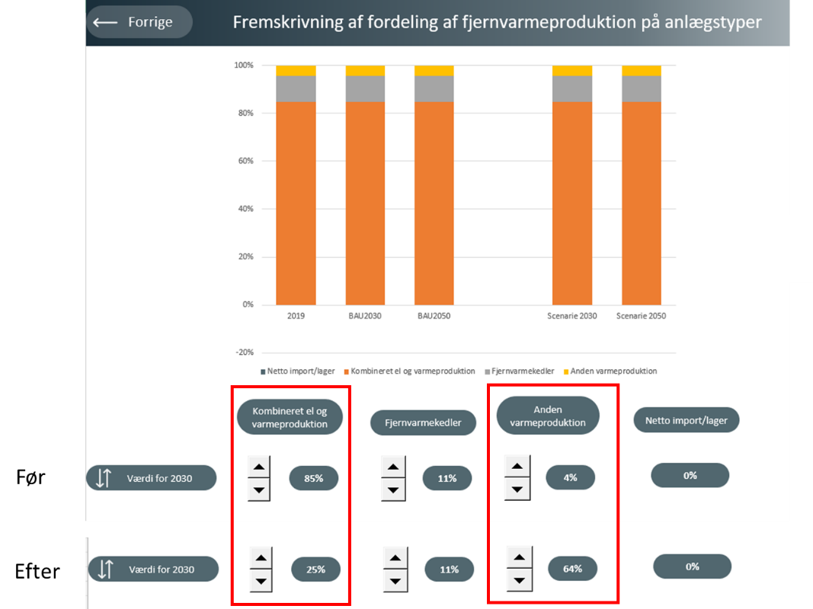

Dernæst drøfter I med fjernvarmeproducenterne, hvordan den %-vise fordeling af energiformerne til el- og fjernvarmeproduktion vil være i fremtiden. Affaldsforbrændingen kommer i eksemplet til at spille en større rolle ved kombineret produktion. Kul udfases og affald får en stor %-vis andel i den resterende kombinerede el- og fjernvarmeproduktion.

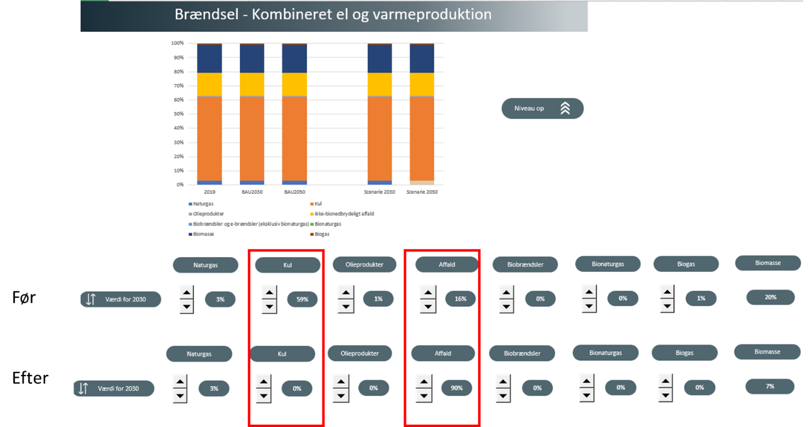

Til sidst fastlægger I fordelingen af fjernvarmeproduktionen på sol, elpatroner, varmepumper og anden VE. I eksemplet spiller varmepumperne den største rolle.
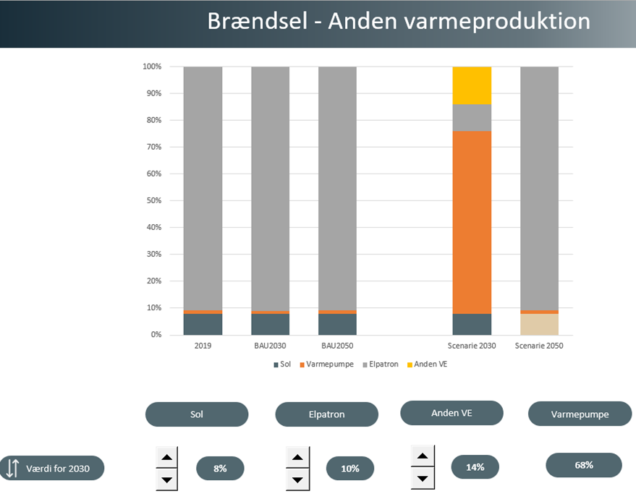
I har nu tilpasset scenariet for fjernvarmeproduktion år 2030 til jeres virkelige BAU-fremskrivning.
Det er klart, at I ikke selv kan udfylde værdierne i jeres rigtige scenarie-forløb. Her skal I have hjælp at fjernvarmeproducenterne, for de kan fortælle jer, hvordan de forskellige parametre skal indstilles.
Workshoppen har kun til formål at illustrere, hvordan ændringerne kan gennemføres, så I er fortrolige med det, når I mødes med fjernvarmeproducenterne.

Møde med selskaber, der producerer eller køber engros fjernvarme
Fremskrivning af produktionsanlæg, der producerer fjernvarme
Nu skal I drøfte mulighederne for yderligere omlægning af fjernvarmeproduktionen frem til 2030 (ud over hvad der er besluttet i BAU-fremskrivningen). Som grundlag for denne drøftelse kan I bruge virkemiddelkatalog og e2g-scenariemodel.
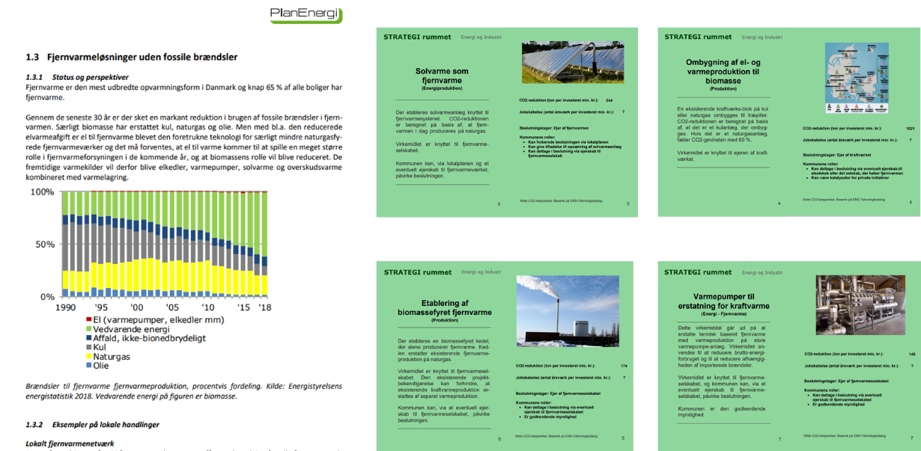

Vi starter med at fokusere på den resterende CO₂-udledning, der kommer fra fjernvarmesektoren. I kan få dette overblik i e2g-scenariemodellen.
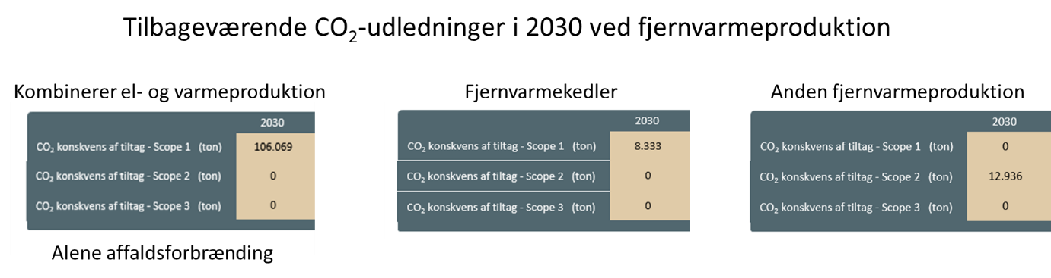
I eksemplet kommer langt den største del af CO₂-udledningen ved el- og fjernvarmeproduktion fra den kombinerede produktion. Vi vælger alligevel at fokusere på fjernvarmekedlerne, fordi CO₂-udledningen fra den kombinerede produktion stammer fra forbrænding af affald.
I workshoppen fokuserer vi på omlægningen af energiformerne til fjernvarmekedlerne. Vi leger, at snakken med fjernvarmeproducenterne fører til, at der kan ske en brændselsomlægning fra fossile brændsler til biomasse og biobrændsler frem til 2030.
Inden I starter på brændselsomlægningen til fjernvarmekedlerne noterer I den samlede aktuelle CO₂-udledning i kommunen.
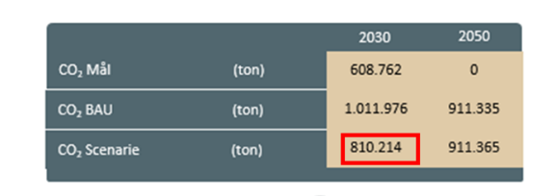
Sammen med fjernvarmeproducenterne laver I en plan for omlægningen af brændslerne til fjernvarmekedlerne. I workshoppen antager vi, at denne plan er kendt, og I indsætter den i e2g-scenariemodellen.
Planen indsættes i e2g-scenariemodellen, og I beregner CO₂-reduktionen ved at trække den samlede CO₂-udledning i kommunen før ændringen fra udledningen efter ændringen.
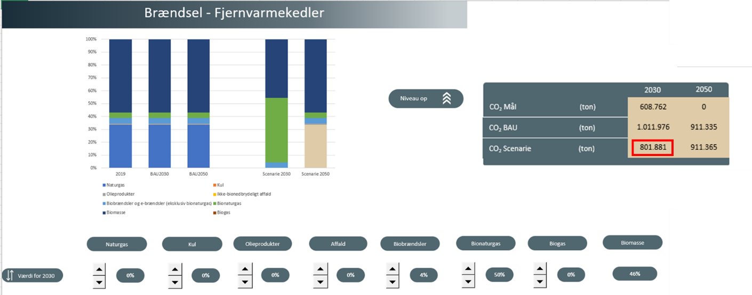
I eksemplet reducerer omlægningen CO₂-udledningen med 8.333 ton svarende til det samlede potentiale.
Det tal, I når frem til, indsættes i Socrative https://b.socrative.com/login/student/ rum: STRATEGIRUMMET.

Møde med fjernvarmeselskaberne og med kommunens bygningsgruppe
Prognose for fremtidigt fjernvarmeforbrug
I forbindelse med workshoppen leger vi, at I nu drøfter varmebesparelser og fjernvarmeprognoser med de relevante aktører, og at I starter med at fokuserer på fjernvarmeforbrug i husholdningssektoren. I forbindelse med den virkelige drøftelse medbringer I en beskrivelse af de relevante virkemidler til reduktion af energiforbrug og CO₂-udledning.
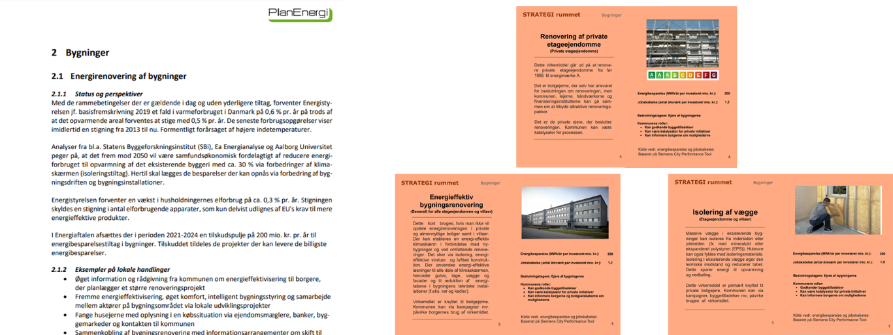

I medbringer også et billede af det historiske fjernvarmeforbrug og den forventede CO₂-udledning ved fjernvarmeforbrug i husholdningssektoren år 2030. (Vist i e2g-scenariemodellen).
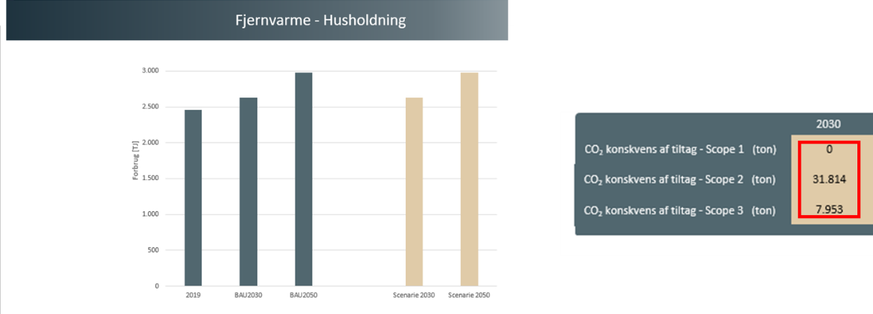
I workshoppen springer vi over denne del, og går direkte til det punkt, hvor I vil ændre data i scenariemodellen og se konsekvenserne af disse ændringer.
Inden I starter på at ændre på varmeforbruget aflæser I status for den samlede CO₂-udledning i kommunen.
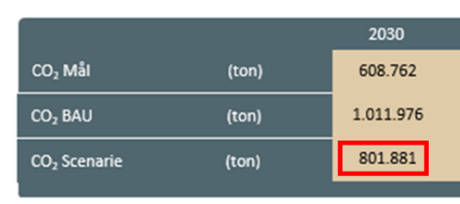
Dernæst indsætter i det ønskede fjernvarmeforbrug til husholdningssektoren år 2030 i e2g-scenariemodellen, og aflæser CO₂-reduktionen - f.eks.:
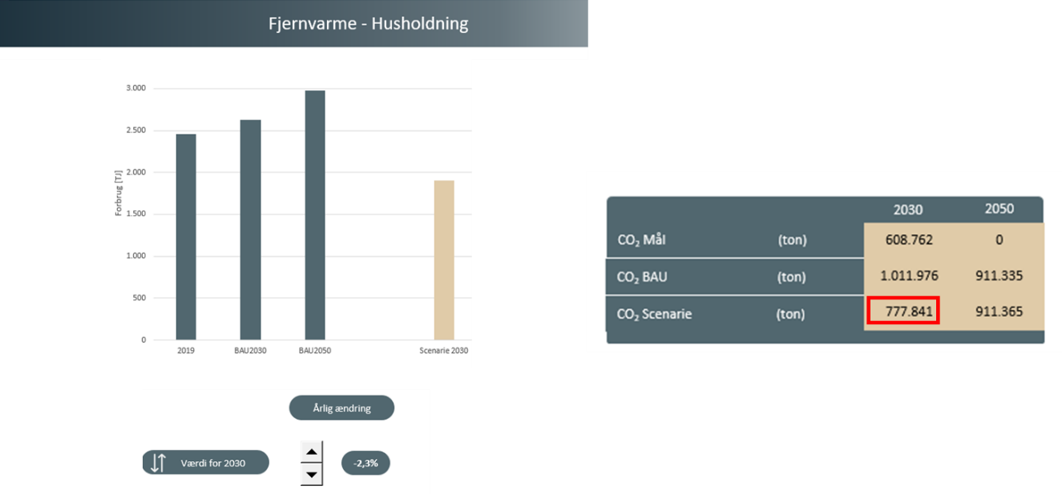
I ovenstående eksempel kan CO₂-reduktionen for dette virkemiddel nu beregnes til 801.881 – 777.841 = 24.040 ton.
Det tal, I når frem til, indsættes i Socrative https://b.socrative.com/login/student/ rum: STRATEGIRUMMET.
Man kan godt undre sig over, at der er en CO₂-reduktion ved reduceret fjernvarmeforbrug, for fjernvarmen er vel CO₂-neutral i 2030, når vi som antaget i eksemplet, har fjernet de fossile brændsler fra spidslastværkerne (fjernvarmekedlerne). Men fjernvarmen er alligevel ikke CO₂-fri.
Der er en del fossiltbaseret affald, der bruges til fjernvarmeproduktion. Man kan så argumentere for, at varmebesparelser i boliger ikke reducerer affaldsmængden eller øger den bionedbrydelige del af affaldet. Sådan er virkeligheden heller ikke. I næste version af e2g-scenariemodellen vil det blive ændret, således at affaldsmængden og den bionedbrydelige del fastholdes, hvis man ikke eksplicit ændre affaldsmængderne i e2g-scenariemodellen.
Resultatet vil så blive, at varmebesparelser kun i meget begrænset omfang reducerer CO₂-udledningen i kommunen. Varmebesparelserne bør derfor begrundes i andre kommunale hensyn. Det kan f.eks. være hensynet til at gøre sig mindre afhængig af brug af biomasse og af import af el.

Møde med industrivirksomheder og med kommunens industrigruppe
Prognose for energiforbrug i industrien
Fokus er nu på den grønne omlægning af fremstillingsvirksomhederne i kommunen. I workshoppen leger I, at I er til møde med de vigtigste industrivirksomheder i kommunen sammen med kommunens industrigruppe. Til mødet har I medbragt virkemiddelkatalog og e2g-scenariemodel.
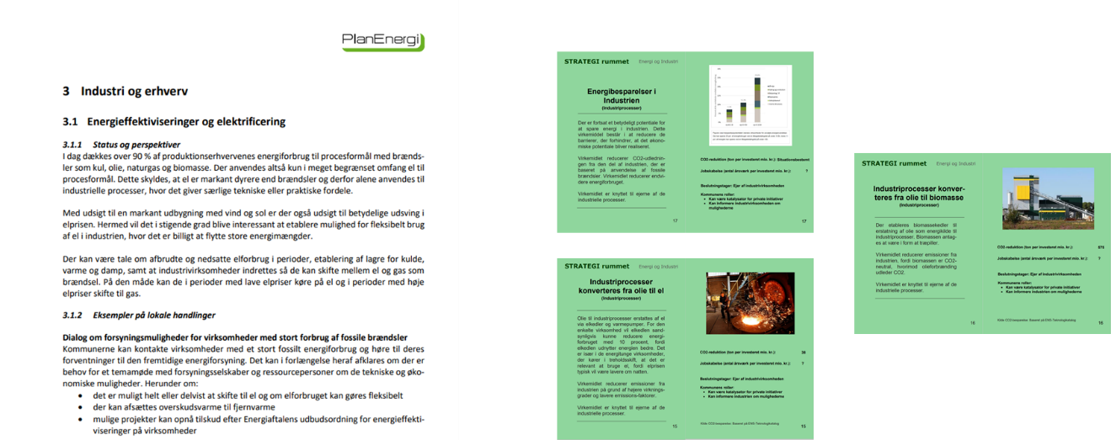

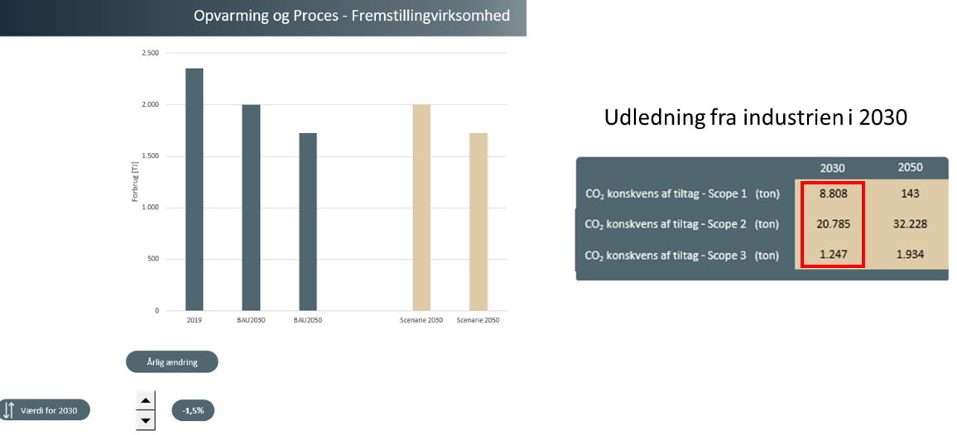

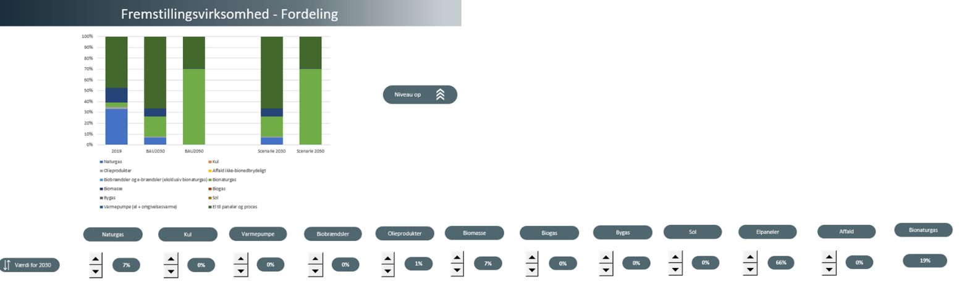
I workshoppen springer I den vigtige del af mødet over, og går direkte til det punkt, hvor I vil indsætte nye data i e2g-scenariemodellen og se konsekvenserne af disse ændringer.
I aflæser først status for den samlede CO₂-udledning i kommunen:
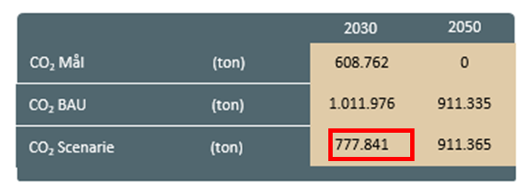
Dernæst indsætter i de besparelser i e2g-scenariemodellen, som I er blevet enige med samarbejdspartnerne om.
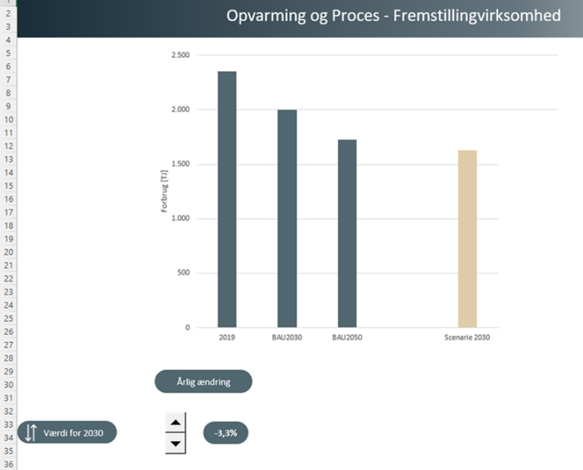
Til sidst indsætter I de energiomlægninger i fremstillingsvirksomhederne, I er blevet enige om.
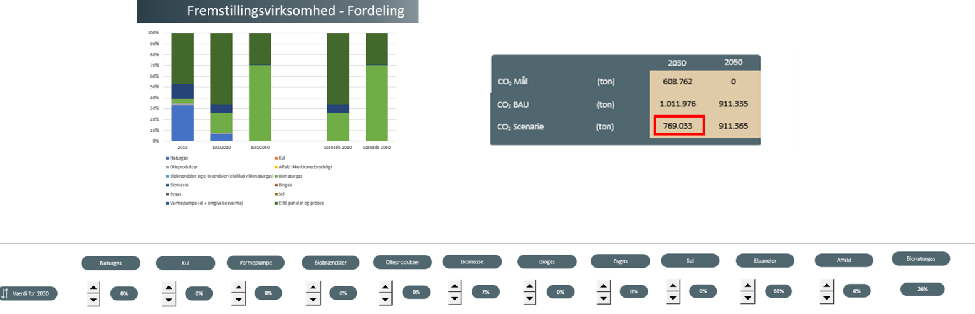
I ovenstående eksempel reduceres CO₂-udledning fra fremstillingsvirksomhederne med 8.808 ton i scenariet.
Den CO₂-reduktion, I når frem til, indsættes i Socrative https://b.socrative.com/login/student/ rum: STRATEGIRUMMET.

Møde med kommunens transportgruppe
Gennemgang af virkemidler til ændrede transportvaner
I mødes med kommunens transportgruppe og med de aktører i kommunen, der har indflydelse på, hvordan transportvanerne kan ændres. Til dette møde medbringer I virkemiddelkatalog og e2g-scenariemodel.

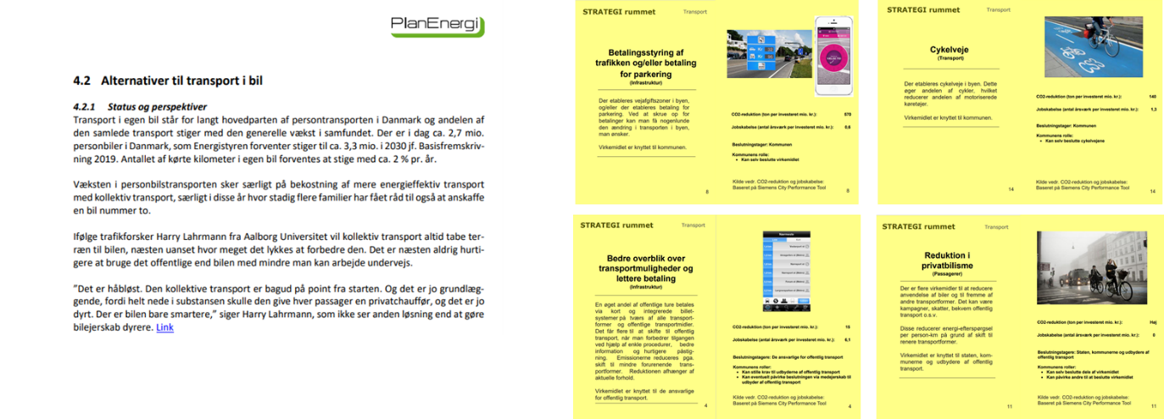
I starter med at drøfte det historiske energi- og klimaregnskab og fremskrivningen som det fremgår af e2g-scenariemodellen.
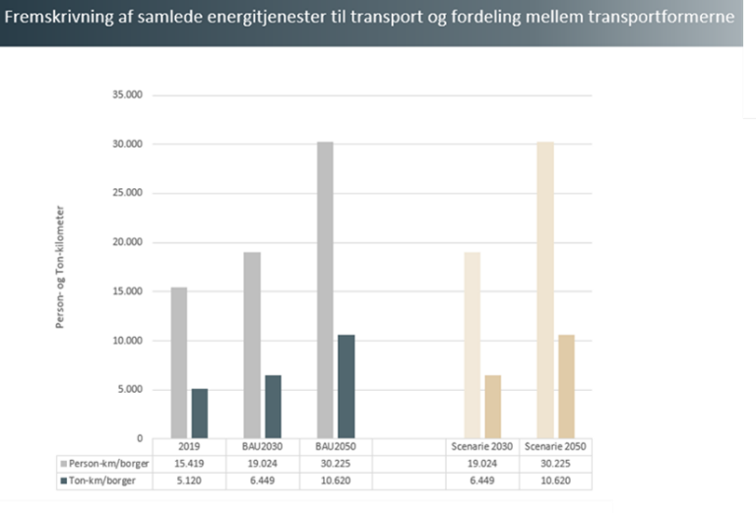
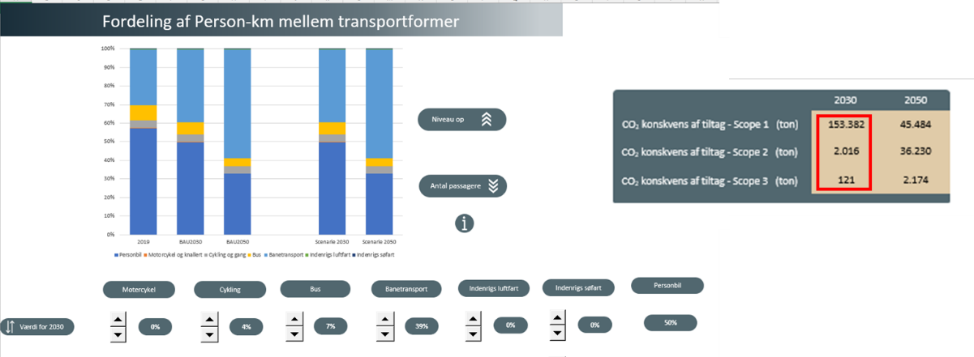

For at kunne beregne konsekvenserne af ændringer i transportforbrug og ændringer i transportsammensætningen aflæser I status for den samlede CO₂-udledning i kommunen.
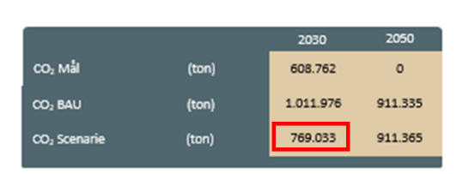
Hvis I har ændringer til transportopgørelserne målt i person-km og ton-km, indsætter I disse ændringer i e2g-scenariemodellen.
Hvis I vil undersøge konsekvenserne af at flytte transport fra privatbilisme til offentlig transport og cykler, ændrer i data i e2g-scenariemodellen og aflæser konsekvenserne.
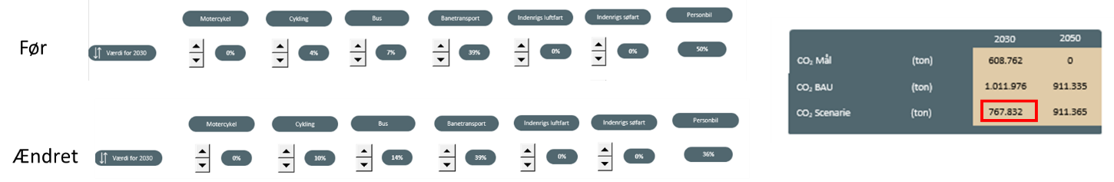
I dette eksempel reduceres CO₂-udledningen med 1.201 ton.
Den CO₂-reduktion, I når frem til, indsættes i Socrative https://b.socrative.com/login/student/ rum: STRATEGIRUMMET.

Møde med kommunens transportgruppe
Gennemgang af virkemidler til ændrede energiformer til vejtransport
I mødes nu med de aktører i kommunen, der på kommunalt niveau påvirker fremtidige valg af hvilke energiformer, der skal bruges i biler, busser tog mv.
Til mødet medbringer I virkemiddelkatalog og e2g-scenariemodel.
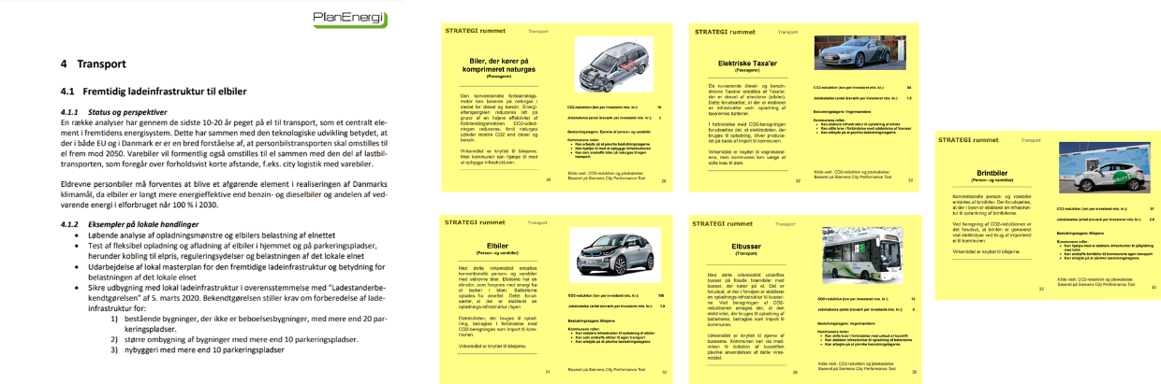
Af e2g-scenariemodellen fremgår det, hvad det er for energiformer, kommunen som samfund pt. bruger til de forskellige transportformer, og hvordan udviklingen vil blive, når man følger landsgennemsnittet i Energistyrelsens Klimafremskrivning.
I nedenstående eksempel er der fokus på personbiler til vejtransport. I laver også dette fokus i workshoppen.
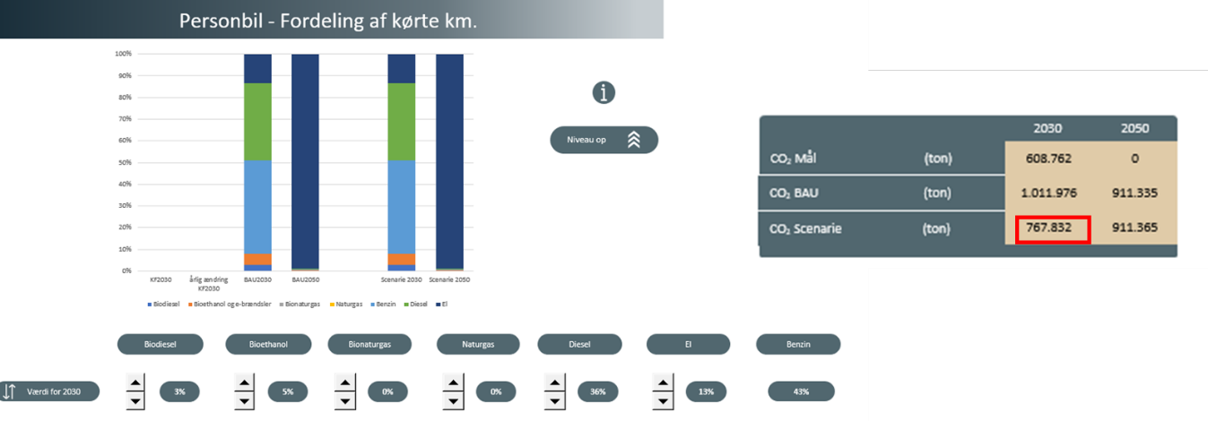
I indsætter nu den fordeling af energiformer til personbiler, I forestiller jer i scenariet år 2030.
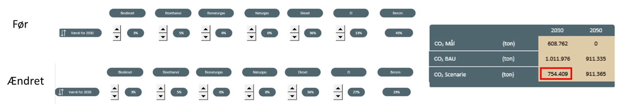
I dette eksempel reduceres CO₂-udledningen med 13.423 ton.
Den CO₂-reduktion, I når frem til, indsættes i Socrative https://b.socrative.com/login/student/ rum: STRATEGIRUMMET.

Møde med plangruppen og VE-projektudviklere
Fremskrivning af udbygning med VE-anlæg i kommunen
Nu er I nået til, at I skal fremskrive udviklingen i udbygningen med vindmøller og solceller i kommunen. I tager derfor et møde med plangruppen og relevante projektudviklere af VE-anlæg. Til mødet medbringer I virkemiddelkatalog og e2g-scenariemodel.
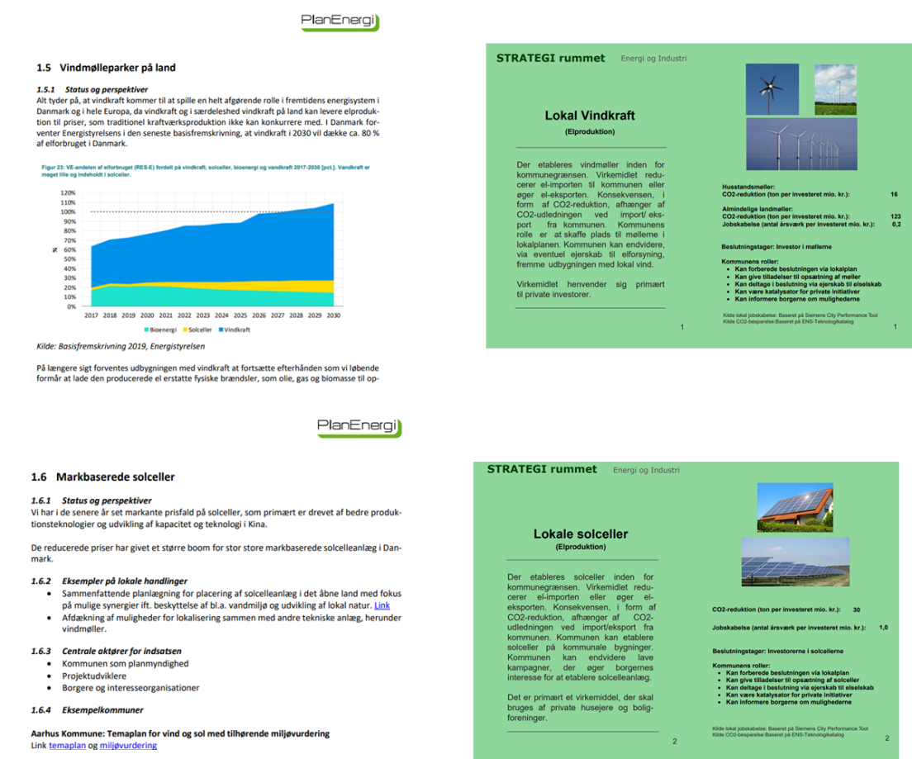
Da residual-el i 2030 er nul, er der ingen CO₂-gevinst ved at udbygge med sol og vind i kommunen. Den interessante parameter kan derfor i stedet være eksport/import af el fra/til kommunen.
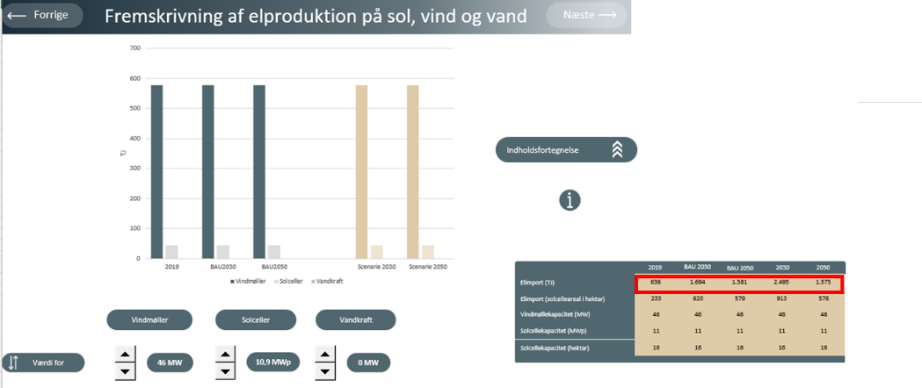

Aflæs import/eksport før og efter jeres scenarie-udbygning med VE-anlæg og indsæt værdien i Socrative https://b.socrative.com/login/student/ rum: STRATEGIRUMMET.

Møde med el- og fjernvarmeproduktionsselskaber
Fremskrivning af PtX og bionaturgasproduktion i kommunen
Nu skal scenariet udvides med PtX- og bionaturgasproduktion i kommunen. I har allerede under transport fastlagt, hvor mange TJ syntetiske brændsler, der skal bruges i kommunen. Spørgsmålet er nu, hvor stor en del af dette forbrug, der skal importeres eller om kommunen skal opbygge så stor en industri, at der kan eksporteres syntetiske brændsler. I mødes med de vigtigste selskaber, der kan have interesse i at lave en produktion af syntetiske brændsler i kommunen. Til dette møde medbringer I virkemiddelkatalog og e2g-scenariemodel.
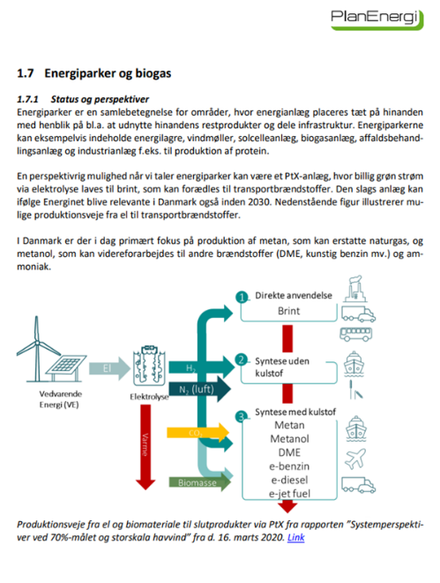
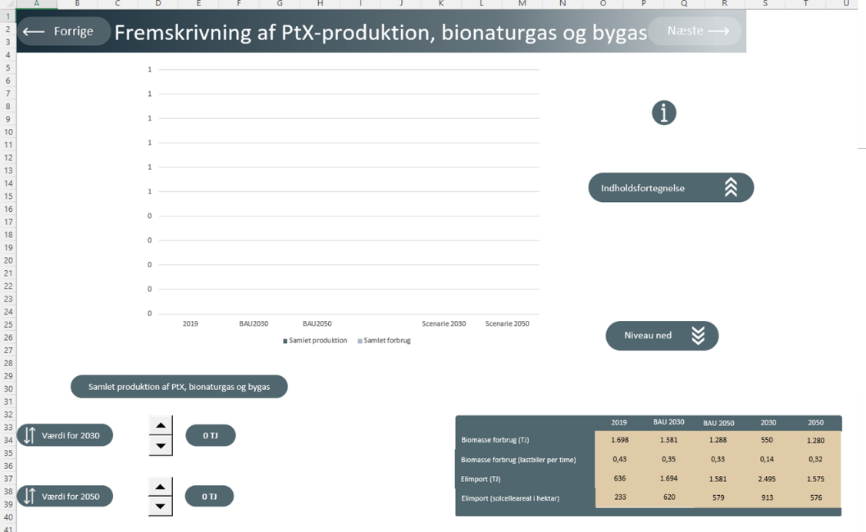
Inden I indsætter PtX-anlæg i kommunen aflæser I status for CO₂-udledningen i kommunen år 2030 ifølge scenariet.
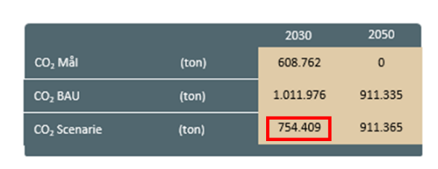
I indsætter dernæst den samlede forventede produktion af PtX, bionaturgas og bygas i kommunen:
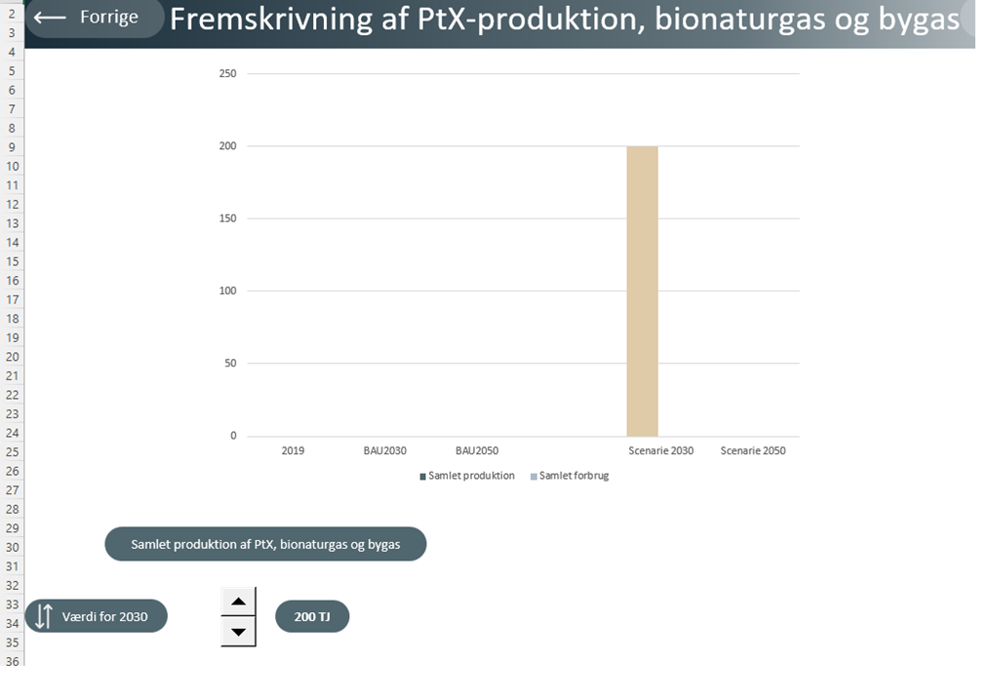
Derefter tilpasser I sammensætningen af produktionen af de syntetiske brændsler mellem PtX, bionaturgas og bygas:
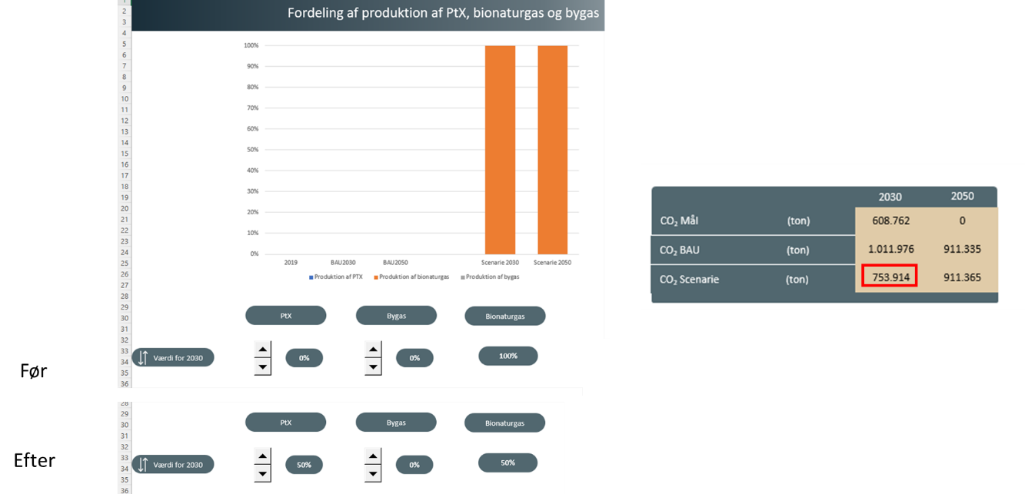
I lægger nu mærke til, at produktionen af PtX-brændsler har reduceret CO₂-udledningen, og undrer jer over, hvorfor det er tilfældet – for import/eksport af syntetiske brændsler er per definition CO₂-fri.
Forklaringen er, at der med produktion af PtX medfølger en produktion af fjernvarme, som reducerer fjernvarmeproduktionen på de andre anlæg – herunder også affaldsforbrændingsanlæggene. Det vil ikke være tilfældet i virkeligheden af affaldsanlæggene får nedsat produktion, så i næste udgave af e2g-scenariemodellen vil det blive rettet.
I Socrative https://b.socrative.com/login/student/ rum: STRATEGIRUMMET skal I indsætte den samlede mængde PtX-, bionaturgas- og bygasproduktion, I forventer ifølge jeres scenarie.

Møde med el- og fjernvarmeproduktionsselskaber
Fremskrivning af CO₂-rensning i kommunen
Nu mødes I med de aktører, der i 2030 har anlæg, der udleder store mængder CO₂ – både i form af fossiltbaseret CO₂ og biomassebaseret CO₂. Til mødet medbringer i virkemiddelkatalog og e2g-scenariemodel.
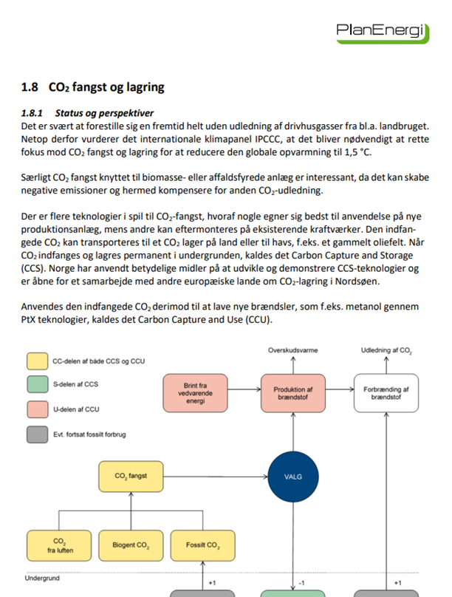
I bruger e2g-scenariemodellen til at aflæse de aktuelle CO₂-udledninger fra el- og fjernvarmeproduktion ifølge scenarie i 2030, og til at beregne konsekvenserne af forskellige reduktionsprocenter.
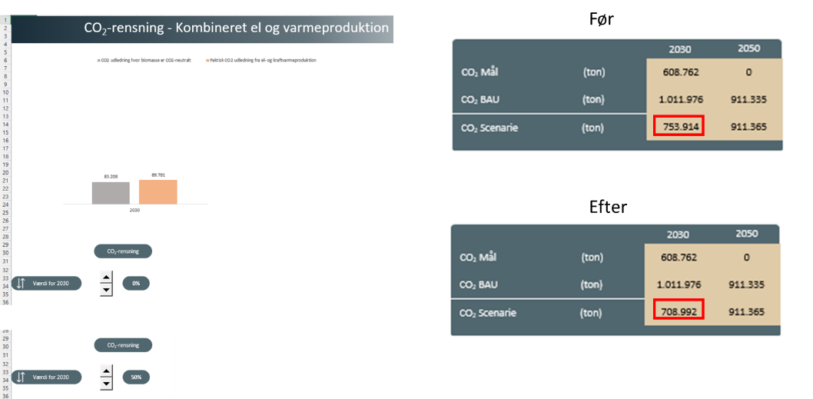
I Socrative https://b.socrative.com/login/student/ rum: STRATEGIRUMMET skal I indsætte den samlede reduktion i CO₂ fra CO₂-rensning og deponering, I forventer ifølge jeres scenarie.

Møde med landmænd og landbrugsgruppen
Gennemgang af muligheder for reduktion af udledning af de andre drivhusgasser i kommunen
Til mødet medbringer i virkemiddelkatalog og e2g-scenariemodel.
I forbindelsen med workshoppen skal I alene fokusere på landbrugsjord.
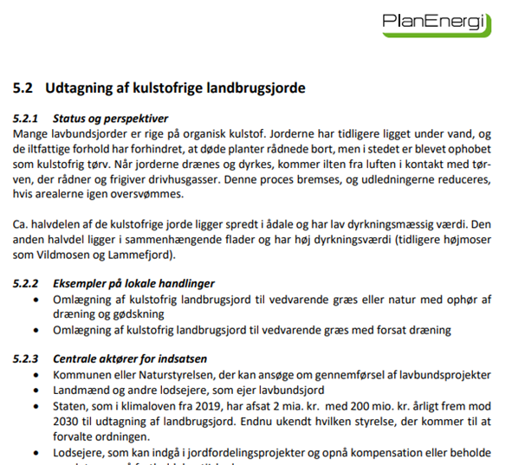

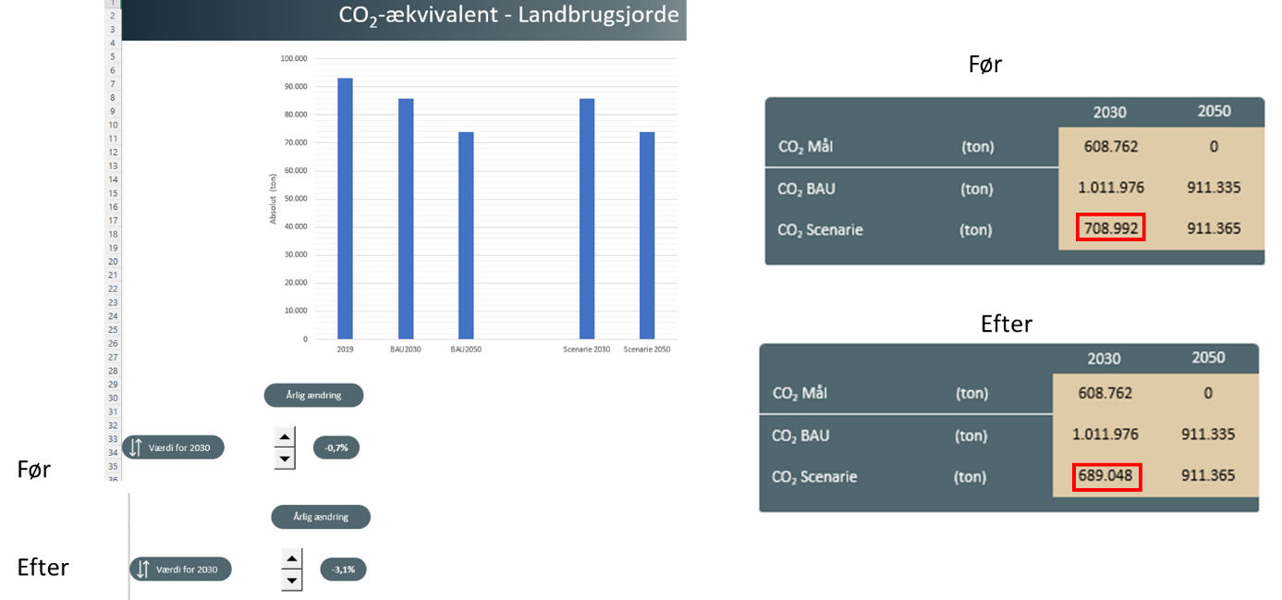
I Socrative https://b.socrative.com/login/student/ rum: STRATEGIRUMMET skal I indsætte den samlede CO₂e-reduktion I forventer fra landbrugsjord, ifølge jeres scenarie.

Møde med landbrugsgruppen og skovrejsningsaktører
Fremskrivning af skovrejsning i kommunen
Til sidst i workshoppen mødes I med de aktører, der har jord, der kan bruges til skovrejsning og de aktører, der ønsker at investere i skovrejsning. Til mødet medbringer i virkemiddelkatalog og e2g-scenariemodel.
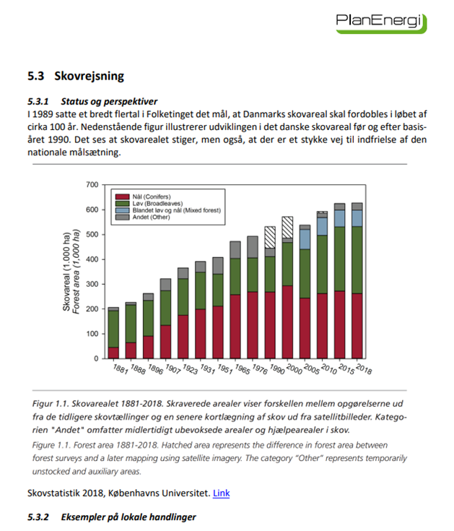
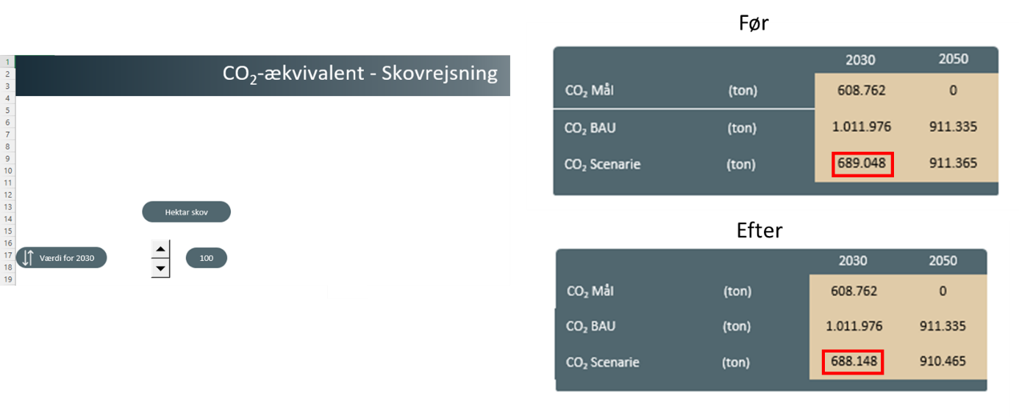

I Socrative https://b.socrative.com/login/student/ rum: STRATEGIRUMMET skal I indsætte den samlede CO2e-reduktion I forventer fra skovrejsning, ifølge jeres scenarie.

